Консультация для родителей
«Как научить ребёнка самостоятельно одеваться и раздеваться?»

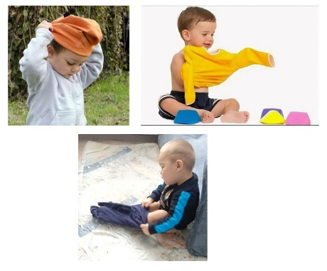
В возрасте 1,5 -2 лет многие дети вполне способны сами раздеться. Если ваш малыш даже не пытается участвовать в этом процессе, вопрос не к нему, а к вам родители. Даёте ли вы ему такую возможность? Умение одеваться самостоятельно даёт огромный виток в умственном и физическом развитии.
Овладение навыком воспитывает в ребёнке уверенность и независимость.
Одеваться же самостоятельно у детей в этом возрасте ещё не получается. Но к 3 годам и дети вполне способны научиться и этому. Конечно, малыш ещё не сможет завязать шнурки или шапочку, но надеть штанишки или кофточку вполне. Но процессы одевания и раздевания неразрывно связаны, поэтому не стоит ограничивать ребёнка. Пусть привыкает всё делает самостоятельно. И если ему удалось снять шапочку, ботинки, а уж тем более кофту или штанишки, - обязательно похвалите его. И тогда ему захочется самому их надеть.
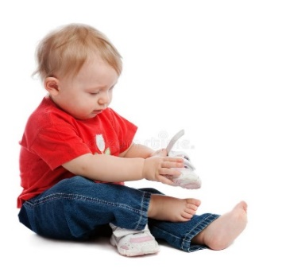
Но в начале этого пути от взрослых потребуется много терпения, ведь ребёнок будет одеваться медленно и не всегда правильно. Зачастую легче и быстрее самой одеть ребёнка, чем наблюдать его неумелые попытки справиться с одеждой самостоятельно. Однако, делать этого не стоит, чтобы ребёнок не ожидал от вас помощи, а учился надеяться на себя и свои умения. Родительская помощь допускается поначалу. Можно вывернуть вещи налицо, помочь расшнуровать обувь или расстегнуть сложную застежку и т. д.
Осваиваясь с разными видами одежды, ребёнок работает над целым комплексом умений, и развивает:
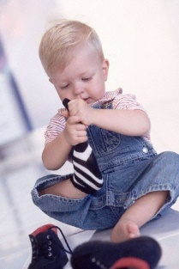
- мелкую моторику, когда застёгивает пуговицы и кнопки;
- крупную моторику, когда протягивает руки в рукава, ноги – в штанины, удерживает баланс, стягивая носки;
- мышление, когда запоминает последовательность, в которой надевают предметы одежды;
- речь, всегда учит и приносит названия одежды, её цвет и размер.

Кроме того, малыш привыкает к порядку, когда мама делает акцент на том, что у каждой вещи есть своё место.
Подчас, взрослые даже не догадываются, с какими трудностями сталкиваются дети, обучаясь элементарным вещам.
В результате между родителями и ребёнком возникает непонимание, чтобы этого не произошло, попробуйте посмотреть на процесс одевания глазами ребёнка.

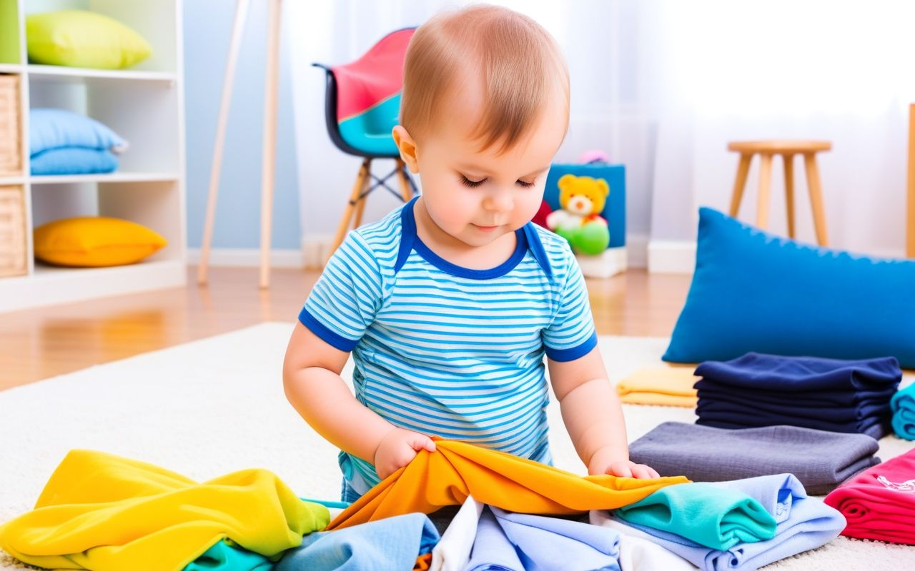

Подготовила: воспитатель Хмелева Л.А.

